Ejercicio tipo examen
Ejercicio 1.- Crea un árbol de archivos siguiendo las directrices que te diga el usuario.
- Pide al usuario el nombre del directorio raíz del árbol y crea el directorio raíz
- Pide al usuario el número de directorios contenidos en el directorio raíz
- Pide el nombre de cada uno de los directorios y créalos dentro de la carpeta raíz
- Recorre los directorios creados y pide al usuario el número de archivos que quiere crear en cada uno de ellos
- Pide el nombre y formato de cada uno de los archivos y créalos dentro de cada carpeta
- Muestra el árbol de archivos resultante

Ejemplo) Creación de árbol de archivos
Dime el nombre del directorio raíz
> CESUR
Dime el número de directorios que quieres crear dentro del directorio RAIZ
> 3
Dime el nombre del directorio
> DAM
Dime el nombre del directorio
> DAW
Dime el nombre del directorio
> ASIR
Dime el número de ficheros que quieres crear dentro del directorio DAM
> 0
Dime el número de ficheros que quieres crear dentro del directorio DAW
> 1
Dime el nombre del fichero
> Antonio
Dime el formato del fichero
> txt
Dime el número de ficheros que quieres crear dentro del directorio ASIR
> 2
Dime el nombre del fichero
> Daniel
Dime el formato del fichero
> txt
Dime el nombre del fichero
> Marta
Dime el formato del fichero
> pdf

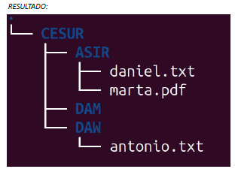

echo "Ruta del directorio ráiz: "
read rutaRaiz
mkdir ./$rutaRaiz

echo "Número de directorios que quieres crear dentro del directorio Raiz: "
read numDir

i=0
while [ $i -lt $numDir ]; do
echo "Dime el nombre del directorio: "
read nombreDir
mkdir ./$rutaRaiz/$nombreDir

echo "Dime el número de ficheros que quieres crear dentro del directorio $nombreDir"
read numF
j=0
while [ $j -lt $numF ]; do
echo "Dime el nombre del fichero: "
read nombreFir
echo "Dime el formato del fichero: "
read formato
touch ./$rutaRaiz/$nombreDir/$nombreFir.$formato

j=$(($j+1))
done

i=$(($i+1))
done

Ejercicio 2.- Crea un número X de archivos con una extensión aleatoria para cada uno de ellos.
- Pide al usuario un número X
- Asigna un formato aleatorio a los archivos igual a “.pdf”, “.txt”, “.doc” o ninguno de los anteriores
- Si el formato aleatorio es “ninguno de los anteriores”, crea un directorio en vez de un fichero
- Crea el número X de archivos con sus formatos correspondientes

Ejemplo) Creación de archivos
Dime cuantos archivos quieres crear
> 10
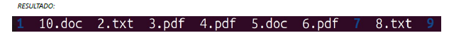

echo "Dime cuántos archivos quieres crear"
read numArchivos

for (( i=0; i<$numArchivos; i++ ))
do
formatoAleatorio=$(($RANDOM%4+1))
if [ $formatoAleatorio -eq 1 ]; then
nombreArchivo=$i
mkdir ./ejercicio2/$nombreArchivo
elif [ $formatoAleatorio -eq 2 ]; then
formato=".pdf"
nombreArchivo=$i
touch ./ejercicio2/$nombreArchivo$formato
elif [ $formatoAleatorio -eq 3 ]; then
formato=".txt"
nombreArchivo=$i
touch ./ejercicio2/$nombreArchivo$formato
elif [ $formatoAleatorio -eq 4 ]; then
formato=".doc"
nombreArchivo=$i
touch ./ejercicio2/$nombreArchivo$formato
fi
done

Ejercicio 3.- Calcula el área de la siguiente figura teniendo en cuenta las siguientes condiciones.
- Mientras el usuario no pulse la tecla “A” el programa no comenzará
- Pide al usuario todos lo datos necesarios para calcular el área de la figura
- El círculo y semicírculo interiores tendrán el mismo radio
- Si el área es negativa, el programa volverá a comenzar
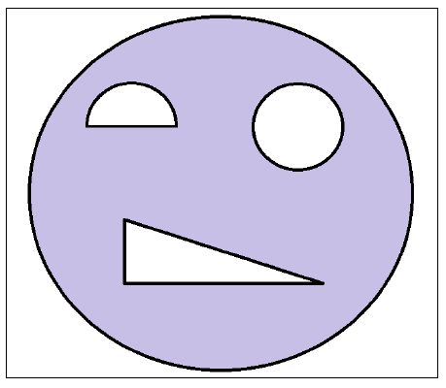

areaFinal=-1

while [ $areaFinal -le 0 ]; do
while [ "$letra" != "a" ]; do
echo "Pulsa la letra 'a' para comenzar"
read letra
done

echo "Altura del triángulo: "
read alturaTri
echo "Base del triángulo: "
read baseTri
echo "Radio de los círculos interiores: "
read radioI
echo "Radio del círculo exterior: "
read radioE

#Cálculos de las áreas de la figura
#Área del triángulo
areaTriangulo=$((($baseTri*$alturaTri)/2))

#Área de los dos círculos interiores
areaCirculo=$((3*($radioI*$radioI)))
areaCirculosInteriores=$((($areaCirculo+($areaCirculo/2))*2))

#Área del círculo mayor
areaCirculoMayor=$((3*($radioE*$radioE)))

#Área Final de la figura (si resulta negativa vuelve a comenzar el programa)
areaFinal=$((areaCirculoMayor-(areaCirculosInteriores+areaTriangulo)))
done

echo "El área final de la figura es: $areaFinal cm²"

